Svarbus pasiūlymas –
Koks nors svarbus pasiūlymas –
Joks svarbus pasiūlymas –
Šis svarbus pasiūlymas –
Mūsų svarbus pasiūlymas –
Žaliasis pasiūlymas –

Svarbūs pasiūlymai –
Kažkokie svarbūs pasiūlymai –
Jokie svarbūs pasiulymai –
Šie svarbūs pasiūlymai –
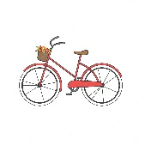
Svarbūs įmonės pasiūlymai –

Senas dviratis
Koks nors senas dviratis
Joks senas dviratis
Jos senas dviratis
Ten tas senas dviratis
Šis geltonas dviratis

Seni dviračiai
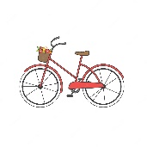
105 seni dviračiai
Jokie seni dviračiai
Šie seni dviračiai
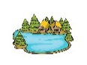
Selinos seni dviračiai

Naujas namas
Koks nors naujas namas
Joks naujas namas
Šis naujas namas
Mano naujas namas

Nauji namai
Keli nauji namai
Jokie nauji namai
Šie nauji namai
Jų nauji namai

Didelė šalis –
Jokia didelė šalis –
Kokia nors didelė šalis –
Ten ta didelė šalis –
Didelė pasaulio šalis –

Didelės šalys –
15 didelių šalių –
Jokios didelės šalys –
Šios didelės šalys –
Tavo didelės šalys –
Ten tos neturtingos salys – d

Pavargęs žmogus
Koks nors pavargęs žmogus
Šis pavargęs žmogus

Pavargę žmonės
Kokie nors pavargę žmonės
Ten tas pavargęs žmogus
Pavargę Lietuvos žmonės

Gilus ežeras
Koks nors gilus ežeras
Joks gilus ežeras
Šis gilus ežeras
Jūsų gilus ežeras

Gilūs ežerai
Keli gilūs ežerai
Jokie gilūs ežerai
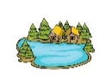
Šie gilūs ežerai
Mano gilūs ežerai

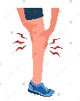
Skaudanti koja – ett värkande ben
Jo skaudanti koja – hans värkande ben
Kažkokia skaudanti koja – något värkande ben
Kita skaudanti koja – nästa värkande ben, ett annat verkande ben
Skaudanti vaiko koja – barnets värkande ben

Jokios skaudančios kojos – inga värkande ben
Mano skaudančios kojos – mina värkande ben
Kažkokios skaudančios kojos – några värkande ben
Mėlynos skaudančios kojos – blå värkande ben

Sulaužytas pirštas
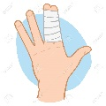
Kuris nors sulaužytas pirštas
Raudonas sulaužytas pirštas
Monos sulaužytas pirštas
Šis sulaužytas pirštas

Jūsų sulaužyti pirštai
Ten tie sulaužyti pirštai
Ten tie 8 raudoni, sulaužyti pirštai
Kiti sulaužyti pirštai

Skaudantis žandikaulis
Tavo skaudantis žandikaulis
Skaudantis gydytojo žandikaulis
Šis skaudantis žandikaulis

Skaudantys žandikauliai
Jokie skaudantys žandikauliai
Keletas skaudančių žandikaulių
Anos ir Fredriko skaudantys žandikauliai

Skaudanti gerklė – en öm hals
Mano sesės skaudanti gerklė – min systers öma hals
Ten ta skaudanti gerklė – den där öma halsen
Kokia nors skaudanti gerklė – någon öm hals

Jautri akis
Pora jautrių akių
Šita jautri akis
Jautri moters akis
Ossiano jautri akis
Jautrios akys
Jo jautrios akys

